Héraðsskjalasafn Austur Húnavatnssýslu

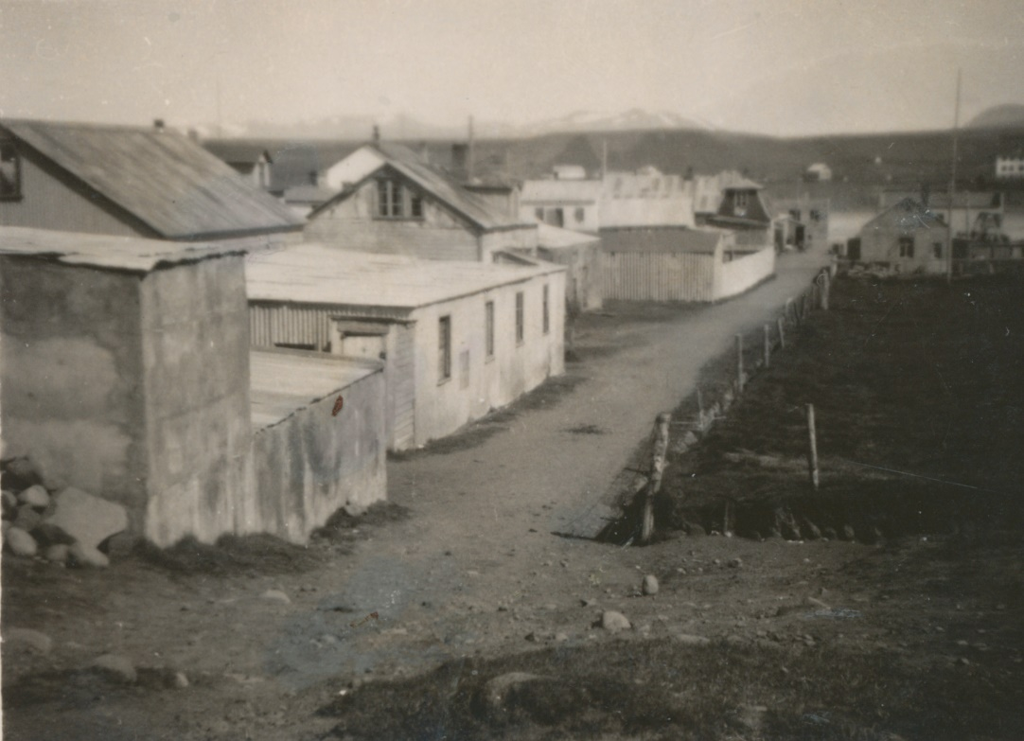

Ársskýrsla 2017

Héraðsskjalasafn Austur Húnavatnssýslu
Annáll 2017
Starfið var með hefðbundnu sniði, tekið á móti afhendingum, svarað fyrirspurnum, bæði í formi tölvupósta og símhringinga. Einnig hefur fólk komið og fengið að grúska í gögnum. Haldinn var kynningarfundur fyrir skóla sýslunnar, Höfðaskóla, Blönduskóla og Húnavallaskóla og Félags- og skólaþjónustu A-Hún. Var kynnt fyrir skólastjórunum málalyklar og skjalavistunaráætlun grunnskóla. Farið verður nánar í það starf síðar.

Framhald hefur verið á því að hópur einstaklinga hafi komið og borið kennsl á myndir, alls átta sinnum. Einnig hafði Guðmundur Paul Jónsson umsjónarmaður ljósmynda safnsins farið og sýnt valdar myndir upp á baðstofu sjúkrahússins. Var því vel tekið og þótti áhugavert.
Haldinn var fundur með Brunavörnum A-Hún. og farið var yfir neyðaráætlun sem Svala Runólfsdóttir héraðsskjalavörður og Katharina A. Schneider bókasafnsvörður höfðu gert og stuðst var við lög um almannavarnir nr. 82/2008.
Starfsemi og aðbúnaður
Tekið var í notkun nýtt skráningarkerfi sem heitir AtoM og er slóðin www.atomblonduos.fjolnet.is þar getur fólk skoðað afhendingar sem búið er að skrá. En þar sem nýbyrjað er að skrá í þetta kerfi þá er ekki að svo stöddu mikið að finna þar inni. En allar nýjar afhendingar fara beint á netið og verða aðgengilegar þar.
Stjórn og starfsmenn
Skjalasafnið er undir stjórn Byggðarsamlags atvinnu- og menningarmála.
Hana skipa:
Adolf Berndsen, Skagaströnd, formaður
Guðmundur Haukur Jakobsson, Blönduósi
Dagný Úlfarsdóttir, Ytra-Hóli
Sigrún Hauksdóttir, Húnavatnshrepp
Héraðsskjalavörður er Svala Runólfsdóttir auk þess sér Guðmundur Paul Scheel Jónsson um ljósmyndasafnið.
Verkefni og sýningar
Heimsóknir, símhringingar og tölvupóstar hafa verið um 526 á þessu ári, þar af hafa 104 komið á safnið. Reynt hefur verið eftir fremsta megni að verða við öllum fyrirspurnum, bæði í formi símhringinga og tölvupósta.
Að þessu sinni hafa 45 aðilar afhent gögn til safnsins, og þakkar héraðsskjalavörður þeim fyrir. Sumir komu tvisvar eða oftar með gögn.
Fundir og ráðstefnur
Héraðsskjalavörður fór á fund héraðsskjalasafna og Þjóðskjalasafns Íslands, sem haldinn var í Reykjavík 27.-28. mars 2017 og tók þátt í ráðstefnu Félags héraðsskjalavarða á Íslandi fyrir starfsmenn héraðsskjalasafna, sem haldin var að Laugum í Sælingsdal 5. – 6. október 2017.

Eftirtaldir færðu safninu skjöl og myndir árið 2017
Hallbjörn Kristjánsson, Blönduósi
Sigríður Ragnarsdóttir, Blönduósi
Kristín Ágústsdóttir, Blönduósi
Margrét Ingibjörg Kjartansdóttir, Reykjavík
Ari Einarsson, Blönduósi
Héraðsskjalasafn A-Hún. Blönduósi
Kolbrún Zophoníasdóttir, Blönduósi
Hallur Hilmarsson v/Mjólkursamlag A-Hún, Blönduósi
Skarphéðinn Ragnarsson v/Fjölritunarstofan Grettir, Blönduósi
Caroline Mende, Hvammshlíð
Gunnar Sig. Sigurðsson, Blönduósi
Lárus Ægir Guðmundsson v/U.M.F.Fram, Skagaströnd
Gerður Hallgrímsdóttir, Blönduósi
Jón Gíslason, Stóra-Búrfelli v/Búnaðarfélag A-Hún.
Rafn Sigurbjörnsson, Örlygsstöðum v/Skagabyggð
Eðvarð Hallgrímsson, Garðabæ
Sigurjón Guðmundsson, Blönduósi
Vera Ósk Valgarðsdóttir v/Höfðaskóli Skagaströnd
Herdís Einarsdóttir, Blönduósi
Sigríður Pálsdóttir
Ingibjörg Eysteinsdóttir, Beinakeldu
Páll Jóhannesson, Skagaströnd
Guðbjörg G. Kolka, Egilsstöðum
Sigbjörn Jóhannsson, Egilsstöðum
Hrefna Hjálmarsdóttir, Akureyri
Auðunn Sigurðsson, Blönduósi
Brynhildur Friðriksdóttir, Reykjavík
Ágúst Þór Bragason, Blönduósi
Gísli Grímsson, Blönduósi

Rekstraryfirlit Héraðsskjalasafns Austur Húnavatnssýslu 2017
Héraðsskjalasafnið heyrir undir Byggðasamlag atv/menningarmála þannig að einu tekjurnar eru framlag ríkisins, annað er rekstrarkostnaður.

Tekjur – framlag ríkisins 367.500cr
Laun og launatengd gjöld 4.826.559.-
Rekstrarkostnaður húsnæðis 3.857.974.-
Annar rekstrarkostnaður 1.763.073.-
Samtals: 10.080.106.-

